ФОТООТЧЁТ
о проведенных внеклассных мероприятиях по профилактике экстремистских проявлений в молодежной среде и воспитание толерантного отношения обучающихся ГБПОУ КК «КТЭК» за декабрь 2019-20 учебного года.
Профилактика экстремистских проявлений в молодежной среде и воспитание толерантного отношения обучающихся ГБПОУ КК «КТЭК» осуществляется на основе:
- Плана работы ЦМК «Воспитание» на 2019-20 учебный год
- Плана работы ЦМК «Воспитание» по месяцам
- Плана воспитательной работы в учебной группе
- Графика включения в классные часы просмотра тематических видеороликов, рекомендованных Министерством образования КК

5 декабря
Участие обучающихся в студенческом конкурсе «Ярмарка народов» в Молодежном центре Краснодара
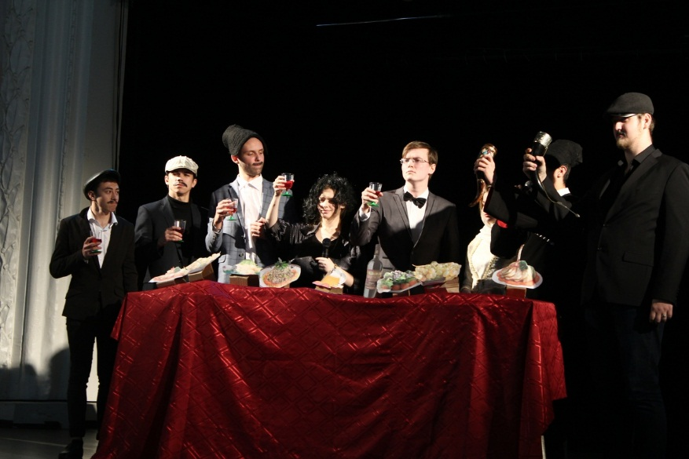
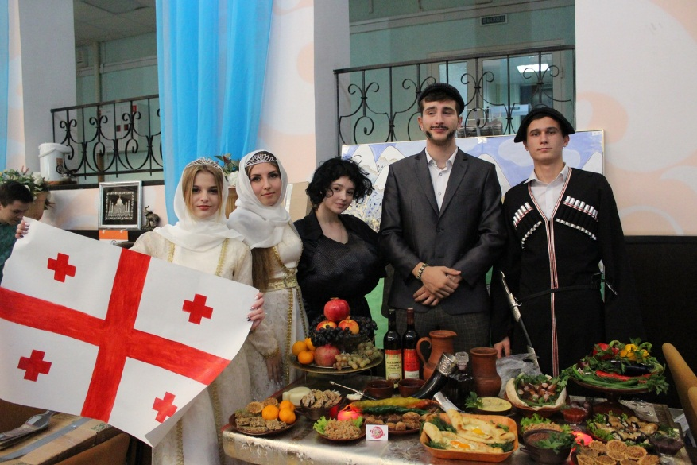

12 декабря
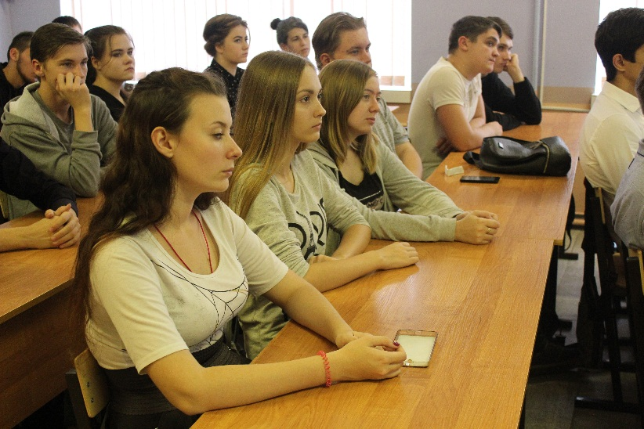
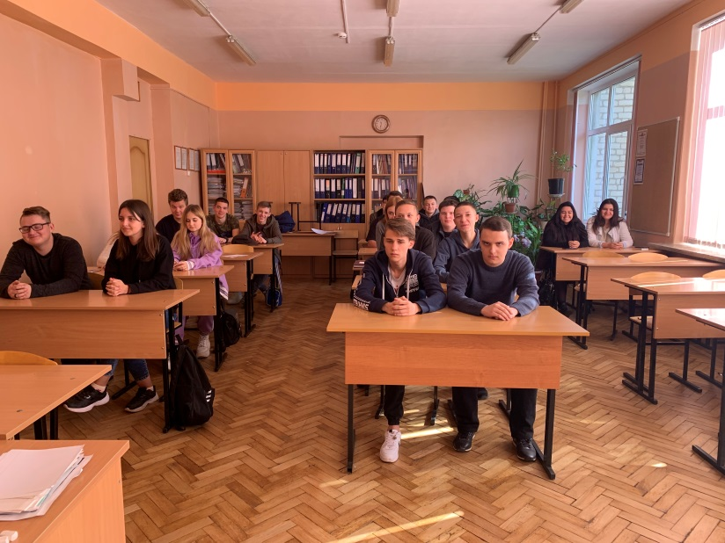
Проведение классных часов, посвященных Дню Конституции во всех учебных группах на всех территориях колледжа

14 декабря
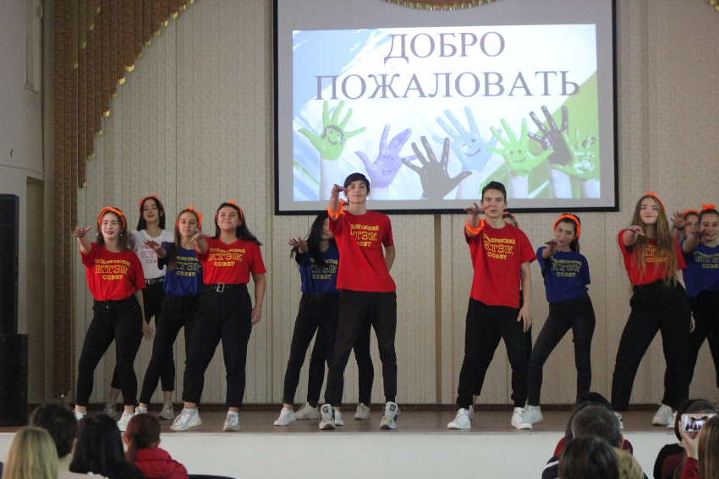
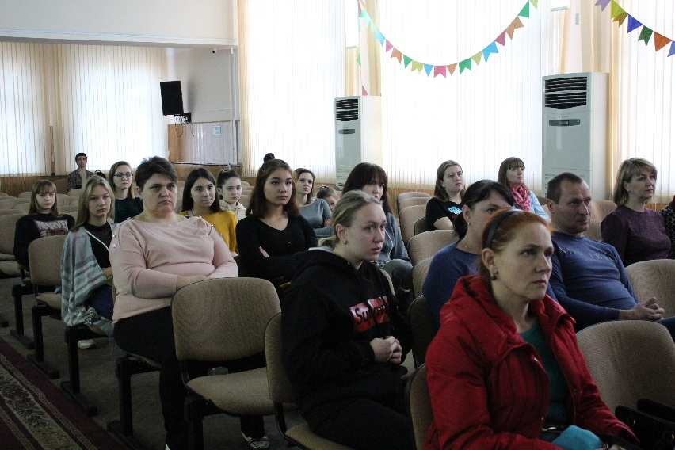
Проведение Дня открытых дверей в актовом зале на территории ул.Бабушкина, 307

21 декабря
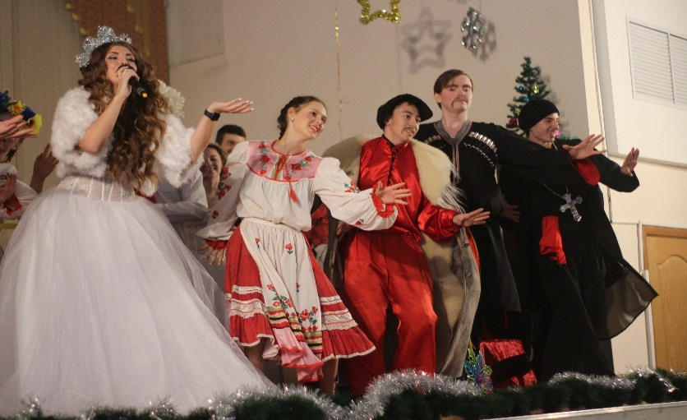
Проведение Новогоднего спектакля для обучающихся в актовом зале на территории ул.Бабушкина, 307
23 декабря
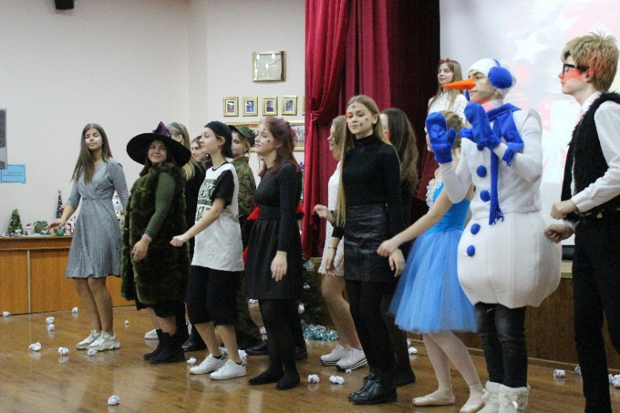
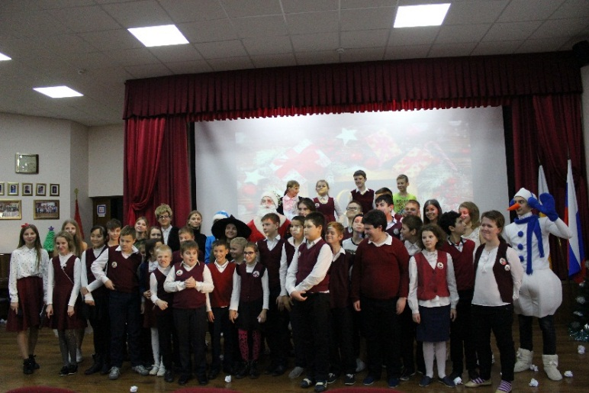
Проведение для детей с ограниченными возможностями здоровья Новогодних волонтерских спектаклей «Там, на неведомых дорожках…» членами волонтерского движения и студенческого самоуправления колледжа в ГБОУ КК Специальной коррекционной школе №21

25 декабря
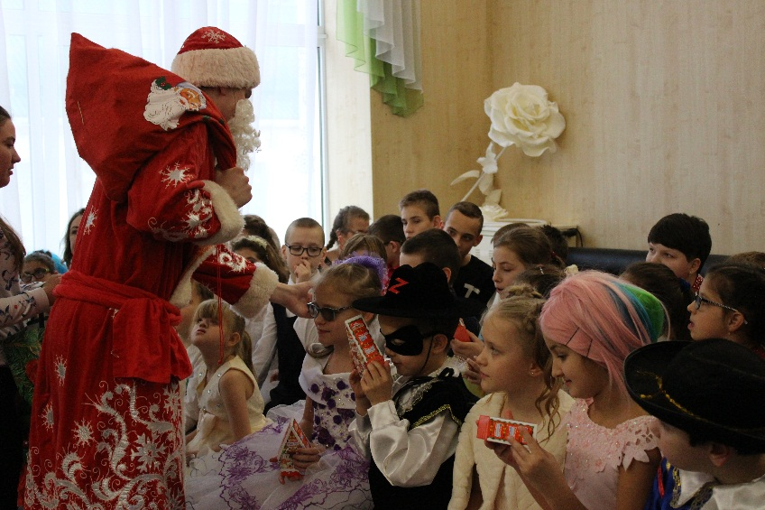
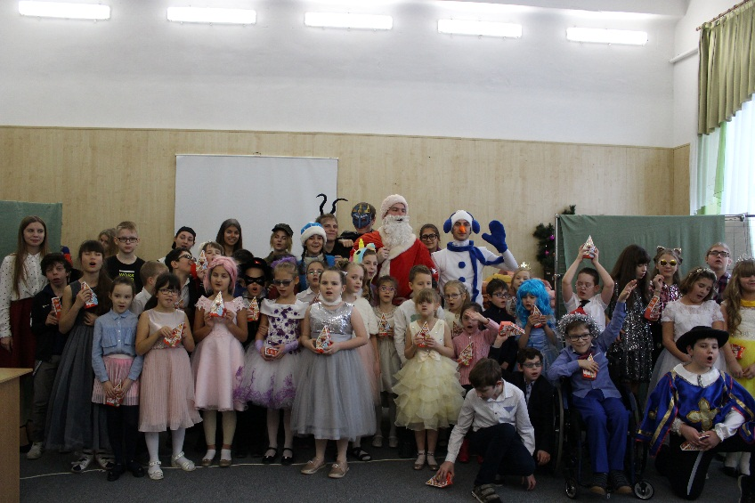
Проведение для детей с ограниченными возможностями здоровья Новогодних волонтерских спектаклей «Там, на неведомых дорожках…» членами волонтерского движения и студенческого самоуправления колледжа в ГБОУ КК Специальной коррекционной школе №91

